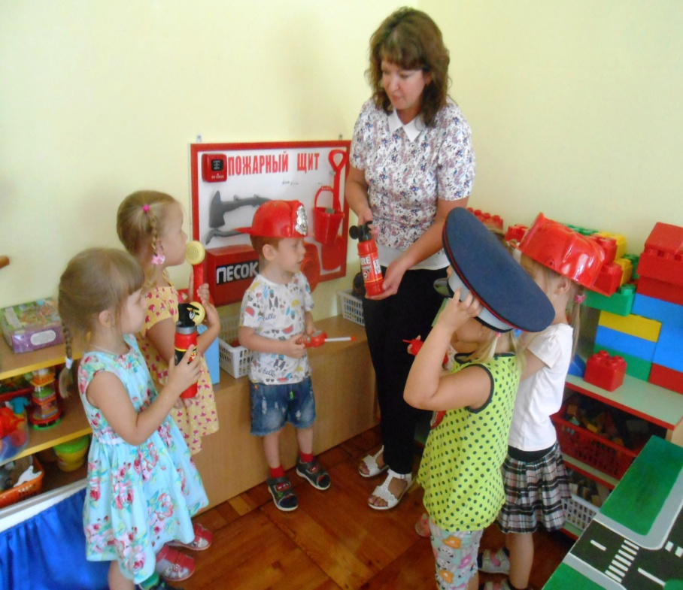
В БДОУ № 63 с 18.09. по18.10.2018г.
организована и проведена акция «Безопасная Кубань».
В акции приняли участие педагоги, воспитанники и родители. Проведены следующие мероприятия:
- Беседы с воспитанниками и родителями по безопасности
- Спортивные развлечения
- Выставки детских работ
- Встреча с пожарной бригадой станицы Новотитаровской
- Разработаны памятки для родителей по ПДД
- Просмотрены учебные видеофильмы антитеррористичес кой направленности и другие мероприятия .

